श्री प्रहरी प्रधान कार्यालय
प्रेस विज्ञप्ती
केन्द्रीय अनुसन्धान ब्यूरो, महाराजगंज, काठमाडौं
“दण्डहिनता विरुद्ध CIB को अभियान”
रोजगारको लागि विदेश पठाईदिन्छु भनी ठगी गर्ने ब्यक्ति पक्राउ
वावुराम खरेलको जाहेरीले बादी नेपाल सरकार प्रतिबादी कृष्ण प्रसाद कंडेल समेत भएको वैदेशिक रोजगार कसुर मुद्दामा वैदेशिक रोजगार न्यायाधिकरणको मिति २०७३/०३/१९ गतेको फैसलाले जिल्ला वाग्लुङ्ग विहु गा.बि.स. वडा नं. ८ घर भई जिल्ला काठमाडौं का.म.न.पा. २९ गोंगबु बस्ने बर्ष ४४ का कृष्ण प्रसाद कंडेललाई ३(तीन) बर्ष कैद र रु. ३,००,०००/-(तीन लाख) जरीवाना हुने ठहर भएकोमा उक्त सजाय वेरुजु भई हालसम्म फरार रहेका निज कृष्ण प्रसाद कंडेललाई मिति २०७३/०७/२६ गते गोंगबु, बसपार्कबाट पक्राउ गरी फैसला कार्यान्वयनको लागि मिति २०७३/०७/२९ गते काठमाडौं जिल्ला अदालतमा पेश गरे पश्चात अदालतको आदेशले मिति २०७३/०७/२९ गते कैद भुक्तानको लागि कारागार कार्यालय, सुन्धारामा पठाईएको छ ।
वैदेशिक रोजगार ब्यबसाय गर्न पाउने अनुमति विना नै प्रतिबादी कृष्ण प्रसाद कंडेल समेतले Internatinal Cruise को रोजगारको लागि जाहेरवालालाई नेदरल्याण्ड पठाईदिने भनी झुठ्ठा आश्वासन र प्रलोभनमा पारी मिति २०६७/११/१८ गते जाहेरवालालाई टुरिष्ट भिसामा थाईल्याण्ड बैंककसम्म पु-याई नेदरल्याण्डको भिसा लगाउने भनी मिति २०६७/११/३० गते जाहेरवालाबाट रु. १३,००,०००/- (तेह्र लाख) लिई अलपत्र पारी रकम ठगी गरेका थिए ।

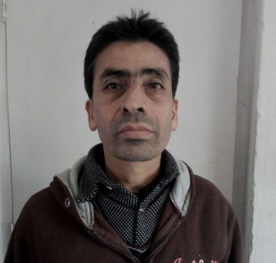
पक्राउ प्रतिबादी:-
नाम:- कृष्ण प्रसाद कंडेल उमेर:- ४४ बर्ष
ठेगाना:- जिल्ला वाग्लुङ्ग विहु गा.बि.स. वडा नं. ८
पक्राउ मिति:- २०७३/०७/२६ गते । पक्राउ स्थान:- गोंगबु, काठमाडौं
कैद:- ३ बर्ष जरीवाना:- रु ३,००,०००/-

मिति २०७३/०७/२९ गते । (थप जानकारीका लागि प्र.उ. दिवेश लोहनी सम्पर्क ९८५११३१८२१)

